
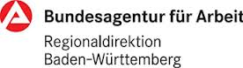

Kompetenzinventar im Prozess der Berufswegeplanung
Teilhabe am Arbeitsleben für junge Menschen mit einer Behinderung
am allgemeinen Arbeitsmarkt

Grundaussagen
G R U N D A U S S A G E N

- Einleitung / Wirkungsbereich
In Baden-Württemberg wurden in den vergangenen Jahren verstärkt Anstrengungen unternommen, jungen Menschen mit einer Behinderung den Zugang zur Teilhabe am Arbeitsleben des allgemeinen Arbeitsmarktes zu ermöglichen. Hierzu haben zunächst am 05. August 2010
- das Ministerium für Kultus, Jugend und Sport (KM) und
- die Bundesagentur für Arbeit - Regionaldirektion Baden-Württemberg (RD)
die „Rahmenvereinbarung zur Zusammenarbeit von Schule und Berufsberatung“ geschlossen. (Zielgruppe: Benachteiligte junge Menschen bei Übergang Schule/Beruf)
Auf Basis dieser Vereinbarung haben dann am 16. Dezember 2010
- das Ministerium für Kultus, Jugend und Sport (KM),
- die Bundesagentur für Arbeit - Regionaldirektion Baden-Württemberg (RD) und
- der Kommunalverband für Jugend und Soziales (KVJS)
die „Kooperationsvereinbarung zur Förderung der beruflichen Teilhabe junger Menschen mit wesentlichen Behinderungen beim Übergang von der Schule in den allgemeinen Arbeitsmarkt“ abgeschlossen. Somit wurden Berufswege- und Netzwerkkonferenzen einerseits sowie der Einsatz der Instrumente Kompetenzanalyse und Teilhabeplan verbindlich eingeführt. Diese Strukturen und Instrumente wurden im Kontext der Aktion 1000 im Zeitraum vom 01.01.2005 bis zum 31.12.2007 entwickelt und werden seither beim Übergang aus den Schulen für geistig behinderte Menschen zum allgemeinen Arbeitsmarkt in Kooperation mit den Integrationsfachdiensten (IFD) mit Erfolg angewendet.
Eine weitere „Kooperationsvereinbarung zur Umsetzung des Bundesprogramms Initiative Inklusion Handlungsfeld 1 (Berufsorientierung) und Handlungsfeld 2 (Ausbildung) in Baden-Württemberg“, haben die oben genannten Vereinbarungspartner unter Beteiligung des Ministeriums für Arbeit und Sozialordnung am 06. Dezember 2011 abgeschlossen. Darin wurde festgelegt, dass die Strukturen und Instrumente aus der Vereinbarung vom 16.12.2010 auf die nunmehr erweiterte Zielgruppe (Menschen mit Autismus, Epilepsie, Körperbehinderung, Sehbehinderung, Hörbehinderung und Sprachbehinderung) angepasst werden sollen. Zwischenzeitlich hat eine Arbeitsgruppe aus Fachkräften der Vereinbarungspartner (KVJS / KM / RD), schulischen Experten sowie Vertreter/innen der Modellstandorte aus Schulen, IFD und Arbeitsagenturen die früheren Kompetenzanalysen überarbeitet und durch behinderungsspezifische Module für alle Behinderungsarten erweitert. Aus der früheren Kompetenzanalyse im Kontext BVE/KoBV wird nun das Kompetenzinventar im Prozess der Berufswegplanung.
- Kompetenzinventar im Verwaltungsverfahren zur beruflichen Orientierung und zur Einberufung der Berufswegekonferenz (BWK)
Die Federführung für die BWK liegt im Auftrag des Schülers bei der Schule, die der junge Mensch mit Behinderung besucht, insbesondere bei der Schulleitung. Die Schule / Schulleitung wird dabei durch den zuständigen Autismusbeauftragten bzw. den sonderpädagogischen Dienst unterstützt. Ist beides nicht greifbar, entscheidet das Staatliche Schulamt über die Form und den Umfang der sonderpädagogischen Unterstützung bzw. die erforderliche schulische Unterstützung.
Junge Menschen, die wegen der Auswirkungen ihrer funktionalen Einschränkungen beim Übergang von der Schule ins Arbeitsleben besondere Schwierigkeiten (Barrieren) überwinden müssen, haben in Baden-Württemberg einen Anspruch auf Unterstützung im Prozess der beruflichen Orientierung und der beruflichen Vorbereitung durch die Schule, die Berufsberatung der Agentur für Arbeit und den Integrationsfachdienst (IFD). Der Unterstützungsprozess wird in der BWK geplant, begleitet und ausgewertet. Der Anspruch sowie das Initiativrecht für eine gemeinsame Berufswegeplanung im Rahmen der BWK liegen alleine beim Schüler bzw. seinen Vertretungsberechtigten. Niemand sonst kann einen entsprechenden Unterstützungsprozess durch seine Schule, den IFD und die Berufsberatung verlangen. Bezogen auf die beteiligten Leistungsträger handelt es sich bei diesem Begehren um einen Antrag. Wer Sozialleistungen beansprucht, muss entsprechend mitwirken. Bei der Unterstützung durch den IFD im Prozess der beruflichen Orientierung handelt es sich bereits um die Ausführung einer persönlichen Sozialleistung im Sinne des § 11 Sozialgesetzbuch – Erstes Buch.
Der IFD kann auch von allen anderen Beteiligten bereits frühzeitig in die beruflichen Überlegungen / Planungen einbezogen werden. Grundsätzlich sind die IFD für Schulen, Schüler und Eltern niederschwellig erreichbar. Für die Kontaktaufnahme mit dem IFD und eine qualifizierte Beratung durch den IFD müssen noch keine formalen Voraussetzungen erfüllt sein (noch kein Antrag des Schülers, noch keine Unterlagen der Schule). Der niederschwellige Zugang zum IFD ist insbesondere für inklusiv beschulte Schüler bzw. deren Eltern oder andere Personen des individuellen Hilfesystems (Ärzte, Therapeuten, Sozialarbeiter ….) von Bedeutung. Sobald der IFD niederschwellig von Schülern bzw. deren Vertretungsberechtigten oder Anderen angegangen wird, informiert er die zuständigen Stellen bei der Schulverwaltung bzw. die Schule und die Berufsberatung zur Initiierung einer Berufswegekonferenz.
Im Prozess der Berufswegeplanung und in der BWK werden fortlaufend Entscheidungsgrundlagen für weitere Sozialleistungen gemeinsam gewonnen. Die BWK wird somit zum Bestandteil der jeweiligen Verwaltungsverfahren, insbesondere zur Sachverhaltsermittlung, um die erforderlichen Förderleistungen rechtzeitig und im notwendigen Umfang bewilligen zu können (s. §§ 20 / 21 SGB X Untersuchungsgrundsatz / Beweismittel). Die hierzu erforderlichen Unterlagen und Informationen müssen den jeweiligen Leistungsträgern zugänglich gemacht werden können. Die Beteiligten der BWK sind gegenüber dem Schüler verpflichtet, die Regelungen zum Sozialdatenschutz nach § 35 SGB I jederzeit einzuhalten. Der Schüler ist verpflichtet, an der Sachverhaltsermittlung mitzuwirken und notwendige Inhalte und Unterlagen zur Verfügung zu stellen (s. Mitwirkungsverpflichtung nach § 60 SGB I). Oft wird es zweckmäßig sein, wenn die Beteiligten der BWK mit Zustimmung des Schülers den beteiligten Leistungsträgern die für ihre Unterstützungsleistung notwendigen Sozialdaten, Unterlagen und Entscheidungsgrundlagen zugängig machen (s. Mantelbogen Teil 1 = Antrag und Einwilligungserklärung). Das nun vorliegende Kompetenzinventar im Prozess der Berufswegeplanung macht dies deutlich und nachvollziehbar.
Es bildet die gemeinsame Dokumentations- und Entscheidungsgrundlage ab.
- Grundsätzliches zum Kompetenzinventar
Unabhängig von der jeweiligen funktionalen Einschränkung gilt es in diesem Prozess, die beruflichen Potentiale junger Menschen mit sonderpädagogischem Förderbedarf und/oder einer (schweren) Behinderung zu erkennen, zu beschreiben und diese soweit als möglich bis zur Arbeits- bzw. Ausbildungsreife zu entwickeln. Als Maßstab für die gemeinsamen Betrachtungen gelten dabei die Anforderungen des allgemeinen Arbeitsmarktes. Dabei werden keine abstrakten Arbeitsplatzanforderungen gestellt, sondern nur Anforderungen in den Blick genommen, die den individuellen beruflichen Wünschen und Möglichkeiten entsprechen.
Das Kompetenzinventar Baden-Württemberg basiert auf dem Behinderungsbegriff des SGB IX und der Versorgungsmedizin-Verordnung (VersMedV) nach dem Bundesversorgungsgesetz. Der Behinderungsbegriff im SGB IX bzw. der VersMedV beziehen sich auf die Logik der ICF = Internationale Classifikation of Functioning der Weltgesundheitsorganisation (WHO). Die ICF unterscheidet zwischen
- Funktionalen Einschränkungen (Schädigung) von Körperstrukturen und -funktionen und
- Kontextfaktoren (Umweltfaktoren und personenbezogene Faktoren).
Die Behinderung eines Menschen konstituiert sich nach der ICF in dessen gesellschaftlicher Aktivität und Teilhabe. Behinderung ist keine statische individuelle Eigenschaft, sondern wird durch die Wechselwirkung von körperlicher/seelischer/geistiger Funktionsfähigkeit und Kontextfaktoren dynamisch definiert.
Nach diesem Verständnis darf die Beschreibung von beruflicher Aktivität und Teilhabe eines Menschen mit Behinderung keine defizitorientierte normative Bewertung sein, sondern muss als ressourcenorientierte Beschreibung individueller Kompetenzen und gestaltbarer (Umwelt-) Förderfaktoren abgebildet werden.
Das Kompetenzinventar ist kein standardisiertes Testverfahren (normativ), bei dem die Beurteilungsmaßstäbe abstrakt festgelegt werden, sondern ein deskriptives (beschreibendes) Dokumentations- und Beurteilungsinstrument, das den Prozess der beruflichen Orientierung und Erprobung kontextabhängig abbildet. Die dabei gewonnenen Erkenntnisse verschiedener Beobachter werden damit systematisch erfasst und dokumentiert. Sie haben hohe Aussagekraft bezogen auf eine konkrete, individuelle berufliche Situation (Kontextbezug).
- Aufbau und Umfang des Kompetenzinventars
Die Beschreibung von schulischen und beruflichen Kenntnissen, Fähigkeiten und Potentialen erfolgt unter Beachtung des angestrebten Teilhabezieles bzw. der jeweils individuellen Anforderungssituation (Kontextbezug). Dies bedeutet, dass die jeweilige konkrete Anforderungssituation als Maßstab zur Beurteilung der Fähigkeiten und Potentiale herangezogen wird und nicht wie bei einem Testverfahren ein abstrakter Bewertungsmaßstab (Laborsituation, -werte). Ziel ist es, eine berufliche Anforderungssituation zu erreichen, bei der die eigenen Fähigkeiten und Potentiale soweit als möglich zum Tragen kommen und somit die Basis für eine inklusive berufliche Teilhabe bilden. Dabei spielt die Behinderung im herkömmlichen Sinne eine nachgeordnete Rolle. Das Kompetenzinventar bildet deshalb die Fähigkeiten und Potentiale umfangreich ab. Die Erstellung der unterschiedlichen Bögen werden federführend unterschiedlichen Beteiligten zugeordnet. Sämtliche Bögen können natürlich auch zusätzlich vom Schüler und/oder von den Eltern bzw. den kooperierenden Arbeitgebern ausgefüllt werden. Sie dienen somit auch der Selbsteinschätzung der Schüler und ermöglichen es die Sichtweise der Eltern bzw. der Betriebe gesondert abzubilden. Die dabei ggf. erkennbaren Abweichungen sollten gemeinsam besprochen und geklärt werden. Es besteht aus folgenden Teilen:
- Mantelbogen Teil 1
Antrag des Schülers auf Unterstützung durch den IFD und Einleitung der Berufswegeplanung / Berufswegekonferenz
- Federführung: Schule. Die Schule unterstützt den Schüler und dessen Vertretungsberechtigte im Vorfeld der Beantragung. Bei der eigentlichen Antragstellung sollten dann der Schüler und sein Vertretungsberechtigter unmittelbar vom IFD unterstützt werden
- Absender: Schüler
- Adressat: über den IFD an das Integrationsamt und die Arbeitsagentur
- Mantelbogen Teil 2
Angaben zur Berufswegekonferenz / Beteiligte im Prozess und Ergebnisse
- Federführung: Schule und IFD (nähere Festlegungen werden vor Ort getroffen)
- Adressat: alle Beteiligten der Konferenz – Versendung über Schule oder IFD (siehe oben)
- Aussagen der Schule zu den Fähigkeiten, Leistungen und zur Belastbarkeit
Im Laufe der Berufswegeplanung, spätestens vor der Berufswegekonferenz erforderlich.
- Federführung: Schule
- Adressat: IFD und Schüler/Eltern

- Voraussetzungen für die betriebliche Orientierung / Erprobung
zur gemeinsamen Vorbereitung betrieblicher Praktika / gemeinsame Aufgabe der Schule, des Schülers ggf. der Eltern und des IFD
- Federführung: Schule und IFD
- Arbeitsanalyse
zur Erfassung betrieblicher Anforderungen und zur Auswertung betrieblicher Praktika durch den IFD in Kooperation mit der Schule und dem Betrieb. IFD und/oder Schule beschreiben in Absprache mit dem Betrieb und in Abstimmung mit dem Schüler die Rahmenbedingungen für das Praktikum sowie dessen Verlauf und dokumentieren das Ergebnis systematisch.
- Federführung: IFD
Darüber hinaus muss der IFD den Teilhabeplan führen. Im Teilhabeplan werden die Erhebungsinstrumente aus dem Kompetenzinventar abgebildet/fortgeschrieben. Der Teilhabeplan soll nach SGB IX eine einheitliche Praxis zur Festlegung und Durchführung der einzelnen Leistungen des gegliederten Systems der Rehabilitation und Teilhabe sicherstellen. Er wurde mit der Aktion 1000 in Baden-Württemberg eingeführt. Der Teilhabeplan bündelt die bisherige Entwicklung im Einzelfall und steuert die weitere Entwicklung leistungsträgerübergreifend.
Die berufliche Orientierung und Erprobung erfolgt grundsätzlich aus der Perspektive der Fähigkeitsorientierung. Die entwickelten Erhebungsinstrumente orientieren sich ausschließlich an den Anforderungen des allgemeinen Arbeitsmarktes. Für den Dialog mit den Arbeitgebern ist es wichtig, dass sich junge Menschen trotz Behinderung so normal wie möglich betrieblich erproben können. Bei den Aussagen der Schule und der Arbeitsanalyse des IFD werden deshalb ganz überwiegend nur Fähigkeiten beschrieben, die für die geplante/angestrebte berufliche Tätigkeit relevant sind. Hier gilt das Normalitätsprinzip.
Zur Vermeidung, Überwindung oder Beseitigung von Barrieren müssen dennoch die individuellen funktionalen Einschränkungen sehr genau bekannt und beschrieben sein. Zu diesem Zweck wurden je nach Art der funktionalen Einschränkung spezifische Ergänzungsmodule entwickelt:
- Modul: Autismus
- Modul: Epilepsie
- Modul: Hören
- Modul: Motorik
- Modul: Lernen
- Modul: Sehen
- Modul: Sprache
Die jeweils relevanten Ergänzungsmodule sind als Arbeitsmaterialien für das System Schule gedacht. Sie sollen sicherstellen, dass mit ihnen der Bogen „Voraussetzungen für die betriebliche Orientierung / Erprobung“ umfassend und Erfolg versprechend bearbeitet werden kann. Mit dem Einverständnis des Schülers können diese Materialien auch als Entscheidungsgrundlagen an beteiligte Leistungsträger weiter gegeben werden (Arbeitsagentur, Eingliederungshilfeträger, Jugendhilfeträger oder das Integrationsamt bzw. das Versorgungsamt zur Erlangung des Nachweises einer Schwerbehinderung).
- Kompetenzinventar und Berufswegeplanung
Das Kompetenzinventar bildet den inhaltlichen Rahmen für die Berufswegeplanung sowie den formellen Rahmen für die BWK. Die Bewertung der Fähigkeiten, Potentiale und der erreichten Ergebnisse erfolgt in der BWK soweit wie möglich gemeinsam. Bisherige Erfahrungen zeigen, je früher die schulische und berufliche Orientierung und Vorbereitung beginnt und in der BWK gemeinsam vorbereitet, geplant und umgesetzt wird, umso höher ist die Übereinstimmung bei der abschließenden Beurteilung der Teilhabeperspektive. Dennoch bleibt es den Beteiligten unbenommen, jederzeit abweichende Einschätzungen einzubringen. Mit unterschiedlichen Einschätzungen wird wertschätzend umgegangen. Sie sind Grundlage für die weitere Überprüfung/Vergewisserung beim nächsten Erprobungsschritt.
Die einzelnen Items basieren sowohl auf Erfahrungen der sonderpädagogischen Förderdiagnostik im Bereich Übergang Schule-Beruf als auch auf Erkenntnissen aus in früheren Modellprojekten vom Integrationsamt in Kooperation mit sozialwissenschaftlichen Instituten entwickelten und evaluierten Deskriptionsverfahren. Die Anwendung dient in der Praxis der Integrationsfachdienste auch als Grundlage für gutachterliche Aussagen. Verwaltungsentscheidungen des Integrationsamts bauen seit Jahren darauf auf. Diesbezügliche fachdienstliche Gutachten sind rechts- und gerichtsfest.
Mit dem Kompetenzinventar werden auch die im Einzelfall notwendigen Unterstützungsbedarfe (Kompensatorische Hilfen, personale oder technische Hilfen) angeregt, abgeklärt, geplant und umgesetzt.
- Anwendung des Kompetenzinventars
In der Praxis müssen nicht alle Teile des Kompetenzinventars zu Beginn der Betreuung ausgefüllt werden. Es besteht zunächst die niederschwellige Zugangsmöglichkeit zum IFD. Dies ist die sogenannte Kontaktphase. Zu dieser Beratung sind keine formalen Voraussetzungen notwendig. Erst wenn ein dauerhafter Unterstützungsprozess begonnen werden möchte, werden alle Beteiligte mit dem ‚Mantelbogen 1‘ (Antrag des Schülers) verbindlich beauftragt.
Für eine umfassende Einschätzung wird im Verlauf des Prozesses der Bogen ‚Aussagen der Schule‘ und das notwendige ‚Modul‘ benötigt. Die funktionalen Einschränkungen und die damit verbundenen Auswirkungen werden in den jeweiligen Modulen beschrieben.
Erst wenn eine betriebliche Erprobung geplant wird, ist der Bogen ‚Voraussetzungen zur betrieblichen Erprobung‘ notwendig. Für die Auswertung des Praktikums ist die ‚Arbeitsanalyse‘ notwendig. Die Zusammenfassung der schulischen und beruflichen Entwicklung im Hinblick auf die berufliche Integration aus Sicht aller Beteiligten wird nach der Berufswegekonferenz im ‚Mantelbogen 2‘ dokumentiert.

Nachfolgend eine Übersicht über die Kooperation mit dem Integrationsfachdienst:
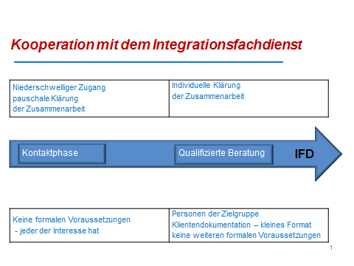

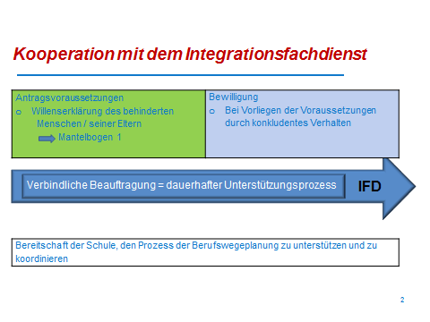

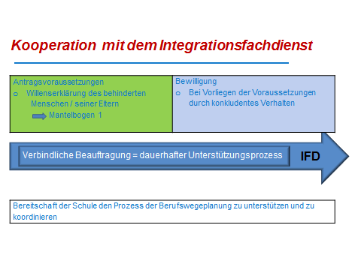

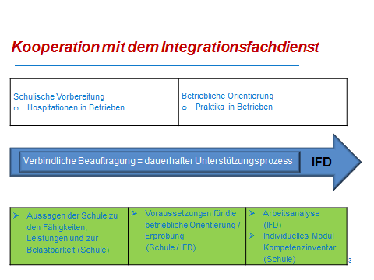

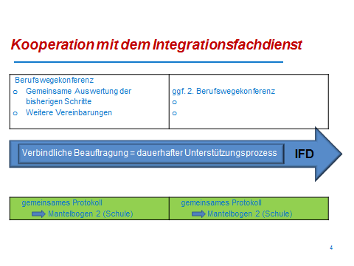

- Kompetenzinventar in Schulen, Betrieben und im IFD
- Es kann in der Schule als Instrument der individuellen Lern- und Entwicklungsbegleitung eingesetzt werden, um berufliche Aktivität und Teilhabe frühzeitig anbahnen und ausbauen zu können.
- In den gesamten Unterlagen wurde bewusst auf die Möglichkeit einer Verlaufsdarstellung verzichtet, um analog der ICF einen konsequenten Kontextbezug zu gewährleisten. Es besteht jedoch immer die Möglichkeit, alte Bögen mit neuem Datum zu überschreiben um Änderungen bzw. Entwicklungen deutlich zu machen.
- Es erweist sich als wertvolles Instrument der individuellen Planung, Durchführung und Beurteilung von betrieblichen Praktika. Arbeitgeber können mit seiner Hilfe einerseits ihre Anforderungen passgenauer ausgestalten und anderseits erfahren, dass ihre Anregungen zu schulischen Förderthemen systematisch und professionell behandelt werden.
- Gleichzeitig ist das Kompetenzinventar Grundlage der Beratung und Kommunikation mit den Betrieben (Praktikumsbetriebe, potentielle Ausbildungsbetriebe, mögliche Arbeitgeber). Beratung und Beurteilung müssen sich deshalb immer an der Machbarkeit im betrieblichen Kontext (Bewertungsmaßstab sind die individuellen betrieblichen Anforderungen) ausrichten. Bei der Beurteilung von Praktika werden Verlauf und Ergebnis aus der jeweiligen Perspektiven (Betrieb und Schüler) getrennt erhoben und dann gemeinsam ausgewertet.
- Das Kompetenzinventar sichert die kontinuierliche Dokumentation von Entwicklungsschritten des Menschen mit Behinderung über den gesamten Prozess, von der beruflichen Orientierung und Vorbereitung bis zur Aufnahme und Sicherung einer inklusiven beruflichen Beschäftigung am allgemeinen Arbeitsmarkt. Deshalb sind die Erhebungsinstrumente zur Arbeitsanalyse aus dem Kompetenzinventar mit denen des Teilhabeplans identisch.
- Das Kompetenzinventar kommt zum Beginn der Berufswegeplanung bzw. am Anfang der beruflichen Orientierung (nach den Bildungsplänen aller Schularten in Klasse 7) erstmals für die Betroffenen zum Einsatz.
- Das Kompetenzinventar liefert auch für die beteiligten Leistungsträger frühzeitig wichtige Hinweise zum betrieblichen Unterstützungsbedarf und somit auf notwendige Leistungen zur Förderung der Teilhabe am Arbeitsleben für den Menschen mit Behinderung.
- Nach Beendigung der allgemeinen Schulpflicht wechselt die Federführung der Berufswegeplanung von der Schule zum IFD.
- Der Übergang der Prozess-Verantwortung von der Schule zum IFD erfolgt schrittweise. Mit Beginn der BWK geht die Zuständigkeit mit jedem weiteren Schritt in Richtung Arbeits- oder Ausbildungsverhältnis immer weiter auf den IFD über.
- Für Schüler, die im Rahmen der Initiative Inklusion an diesem Unterstützungsprozess teilnehmen, sind die Bögen ‚Profil-AC‘ des Ministeriums für Kultus, Jugend und Sport und der ‚Gesamtbeurteilungsbogen‘ der Bundesagentur für Arbeit nicht notwendig.
- Das Kompetenzinventar wurde entwickelt, um den Zugang zur Teilhabe am Arbeitsleben des allgemeinen Arbeitsmarktes zu ermöglichen. Ausschließlich diese Schüler können durch den Integrationsfachdienst unterstützt werden Für diese Zielgruppe ist das Kompetenzinventar verpflichtend.
- Dies widerspricht nicht dem allgemeinen Trend an den Sonderschulen, für jeden Schüler beim Übergang Schule/Beruf die Berufswegekonferenz einzuberufen. Die hierzu entsprechenden Materialien aus dem Kompetenzinventar können grundsätzlich eingesetzt werden. Nicht relevant sind dann die Bögen zur Beauftragung des IFD, da der IFD für den Übergang in eine Einrichtung nicht eingesetzt werden kann.

Soweit im Text Berufs-, Gruppen- und / oder Personenbezeichnungen Verwendung finden, so ist auch stets die jeweils weibliche Form gemeint. In diesen Fällen wurde bewusst von einer genderneutralen Ausdrucksweise abgesehen.

